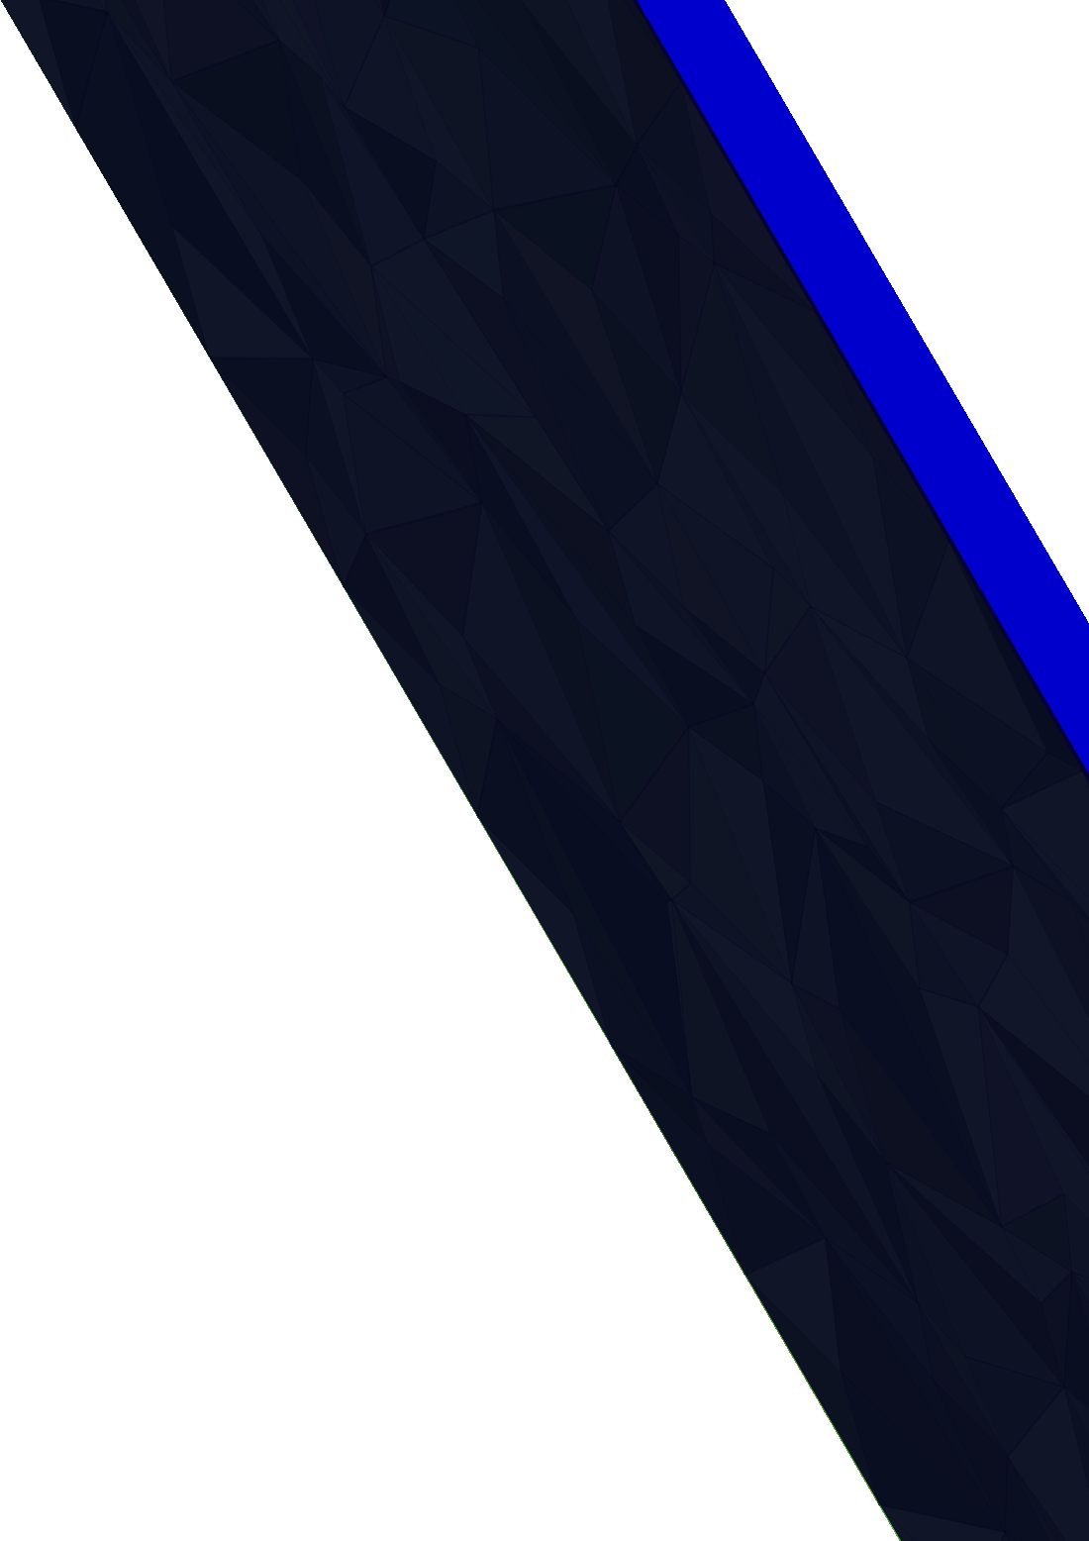

Mario Sánchez Barroso & David García Gallardo

2º CFGS DAM

IES Profesor Juan Antonio Carrillo Salcedo

**Práctica**

**Mockup**

Índice

¿Qué es Figma? 3

¿Por qué hemos usado Figma? 3

Proyecto 3

Nombre del Proyecto: App vuelo SkyZen 3

Descripción de la idea 3

Sketch 4

Wireframe 5

Mockup 5

Dificultades encontradas: 6

Que aporta el plugin/s que hemos usado: 6

Conclusión 7

# ¿Qué es Figma?

Figma es una herramienta de diseño y prototipado en línea que permite crear interfaces, páginas web y aplicaciones de forma colaborativa.

Funciona en la nube, por lo que varios usuarios pueden trabajar al mismo tiempo en un mismo proyecto, sin necesidad de instalar software.

Es ideal para equipos de diseño, UX/UI y desarrollo, ya que integra diseño, prototipos y comentarios en un solo lugar.

# ¿Por qué hemos usado Figma?

Colaboración en tiempo real: varios diseñadores y clientes pueden editar y comentar al mismo tiempo.

Basado en la nube: sin instalaciones pesadas, accesible desde cualquier lugar y dispositivo.

Todo en uno: diseño, prototipado y feedback en una sola herramienta.

Trabajo con desarrolladores: genera especificaciones y código automáticamente.

Consistencia visual: bibliotecas y componentes reutilizables para mantener la identidad de marca.

En resumen, Figma agiliza el trabajo en equipo, mejora la comunicación y ahorra tiempo y dinero.

# Proyecto

## Nombre del Proyecto: App vuelo SkyZen

## Descripción de la idea

Nosotros somos una empresa de desarrollo enfocada en la inclusión en el uso de nuevas tecnologías por parte de toda la población, ya esté en edades avanzadas y esté menos acostumbrado a las nuevas tecnologías o bien seas un joven el cual ya sabe manejarse con ellas.

Para ello hemos desarrollado una interfaz para las pantallas de los aviones, la cual es extremadamente simple y visual de manera que de un vistazo puedas intuir fácilmente qué hacer.

## Sketch

Idea muy verde y simple, desde el principio se ha querido llevar un diseño simple y fácil, enfocado a cualquier usuario.

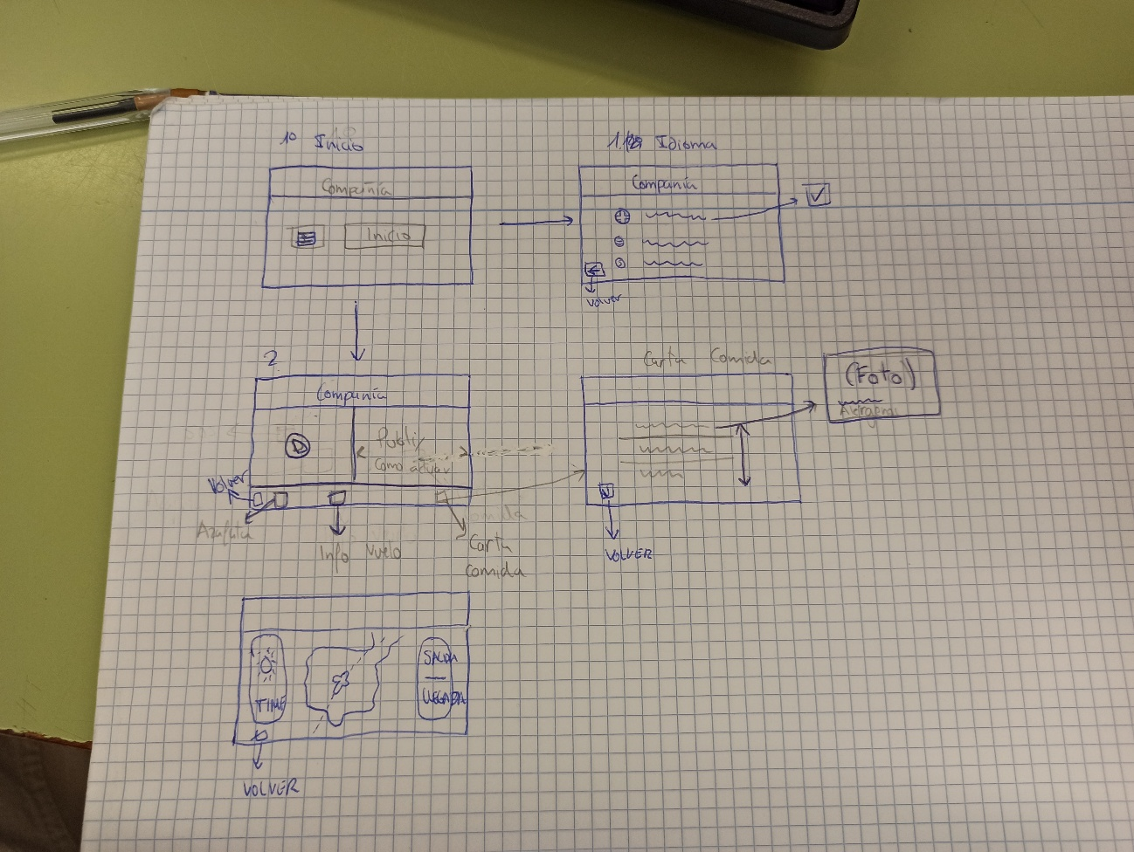

## Wireframe

En este punto empezamos a organizar mejor las ideas y saber exactamente que queríamos que tuviera nuestro diseño

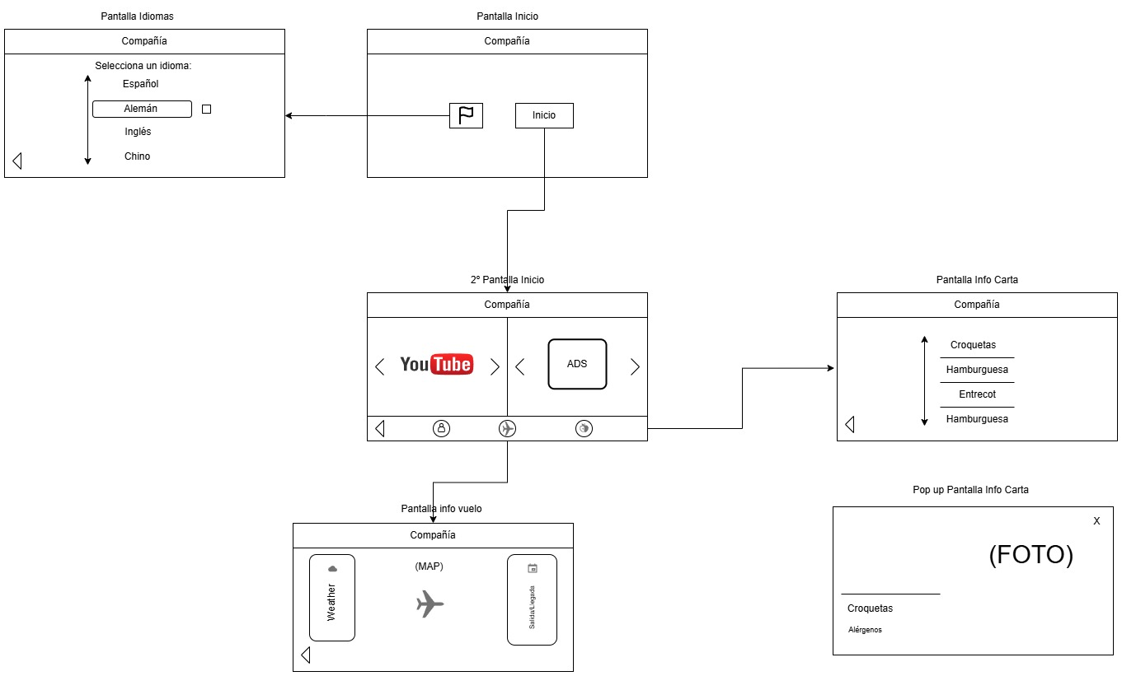

## Mockup

### Dificultades encontradas:

* Implementación de la pantalla de inicio con Autolayout en todos sus componentes.
* A la hora de implementar unos sliders de la biblioteca de la comunidad, el problema no era meterlos al frame como tal si no a la hora de darle el uso que tiene de poder navegar entre las diferentes pantallas, había algunas que no terminaban de realizar bien esta acción de nav, por lo que al final decidimos quitarlo y reemplazarlos por otros botones.

* A la hora de la carta de comida, vimos la problemática de si un usuario del avión necesita pedir varios platos y este no se acuerda, que tenga la opción de añadir al carrito y que pueda ver todos los platos que va a pedir.

### Que aporta el plugin/s que hemos usado:

#### RemoveBG

Plugin simple que remueve el fondo de las imágenes. Cabe destacar que se necesita de una API para poder utilizarlo

#### Unsplash

Plugin que permite añadir imágenes sin copyright, este nos ha sido de mucha ayuda a la hora de poner la publicidad y las imágenes de las comidas.

#### Iconify

Plugin que lo hemos visto muy a menudo, simple y sencillo, añade iconos, en nuestro caso nos ha servido para los iconos de los botones.

# Conclusión

El desarrollo de SkyZen nos ha permitido aplicar un enfoque inclusivo al diseño digital, creando una interfaz intuitiva, accesible y visualmente clara para todo tipo de usuarios. A través del uso de Figma, hemos podido prototipar, probar y mejorar rápidamente cada pantalla, aprovechando herramientas como AutoLayout y recursos de la comunidad para optimizar nuestro trabajo.

Superamos distintos retos técnicos —como la adaptación del carrito o la implementación de componentes— gracias a la colaboración y a los plugins utilizados, especialmente Remove BG, Unsplash y Brandfetch, que simplificaron el tratamiento de imágenes.

En conjunto, el proyecto refuerza la idea de que la tecnología puede y debe ser fácil, universal y agradable de usar, sin importar la edad o experiencia del usuario.

#### Enlace de la presentación Genially

<https://view.genially.com/68fa47a1c97c25f5006a3cb7/learning-experience-didactic-unit-presentacion-proyecto-de-diseno>

#### Enlace del proyecto para que puedan interactuar con él:

<https://www.figma.com/design/29ZCuGmoA8Lr0F2fXHR3Dj/Proyecto-de-Dise%C3%B1o?node-id=30-163&t=tb8TWOQrMSX77DXV-1>

#### Enlace Google Form

<https://forms.gle/QJfRR1q23WH5BcRA8>